宁波工程学院电信学院网络工程教研室
实验报告
课程名称： 网络操作系统及应用 姓 名： 吴非凡
实验名称： DNS服务配置 学 号：18401210124
指导教师： 宣江华 班 级： 网络18-4
实验地点： 东四506 日 期： 2019.11.11

一、实验目的
（1）掌握安装、配置DNS服务器的方法。
（2）掌握客户端使用、测试DNS服务器的方法。

二、实验环境
具有Linux的计算机、局域网网络环境。

三、实验内容

（一）配置Linux下DNS服务器
1、安装DNS服务器
查询DNS组件是否安装：
# rpm –qa | grep bind
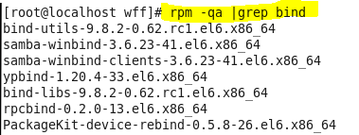
如果没有安装：
# rpm -ivh bind-9.8.2-0.62.rc1.el6.x86_64.rpm //DNS服务器软件包
或者yum install bind
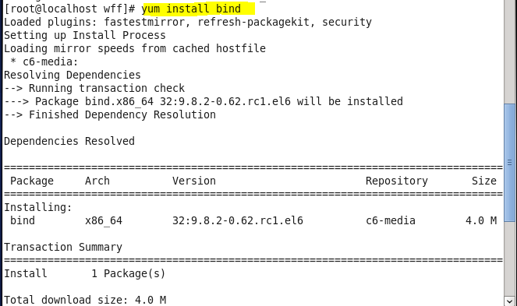
2、配置named.conf

我们以配置nbut.com域名为例：
打开 /etc/named.conf，修改2处地方为any：
listen-on port 53 { any; };
allow-query { any; };
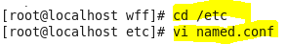
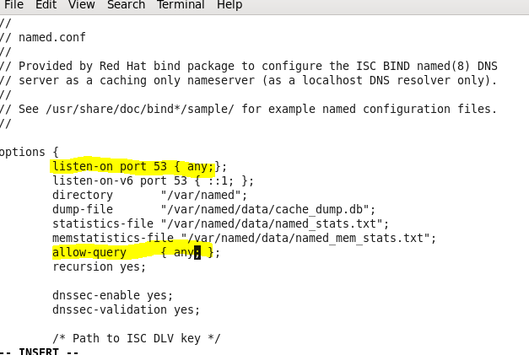
打开/etc/named.rfc1912.zones：添加如下内容：
zone "nbut.com" {
type master;
file "nbut.com.zone";
};
说明：options 是全局配置，directory指定区域数据文件的工作目录。
zone 表示某个具体的区域；
type master表示类型为主DNS服务器；其他参数还可以为Slave（辅助DNS服务器）;hint:根域服务器指定的线索区域等。
file指定区域文件的文件名，位于前面指定的工作目录下。
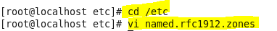
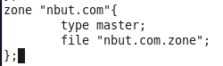
# vi /var/named/nbut.com.zone ，添加如下内容：
$TTL 86400
@ IN SOA dns.nbut.com. root (
2014051001
3H
15M
1W
1D)
IN NS dns.nbut.com.
IN A 192.168.128.83
dns IN A 192.168.128.83
dx IN A 10.23.5.205

说明：TTL表示域名的失效时间，便于DNS缓存到期自动更新。
SOA设置起始授权机构，root为root.nbut.com.的缩写，表示管理员邮箱：root@nbut.com，这里@符号另有含义，用 . 来代替 @ 。
2014051001 ;网络区域更改序列号
3H ;刷新间隔：3小时
15M ;刷新重试的间隔：15分钟
1W ;过期的间隔：1周
1D ;默认的最小缓存TTL：1天
IN NS dns.nbut.com. ;区域权威服务器
IN A 192.168.128.82 ;nbut.com本身的IP
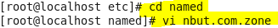
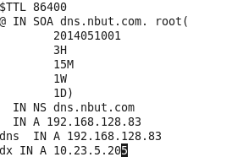
启动named服务：
# service named start

（二）DNS客户端的使用和测试
要求如下：注：以下客户端任选一个做即可。
- 使用WinXP作客户端解析dx.nbut.com（修改DNS服务器地址为你配置的Linux下的DNS服务器IP地址，例如：192.168.128.83）
C:\> nslookup dx.nbut.com
使用浏览器打开该网址。

